MINISTERUL CULTURII AL REPUBLICII MOLDOVA │ UNIUNEA ARTIŞTILOR PLASTICI DIN REPUBLICA MOLDOVA │ŞCOALA DE ARTE PLASTICE PENTRU COPII „A. ŞCIUSEV“

ÎNVAŢAMÂNTUL ARTISTIC PENTRU COPII ÎNCEPE:

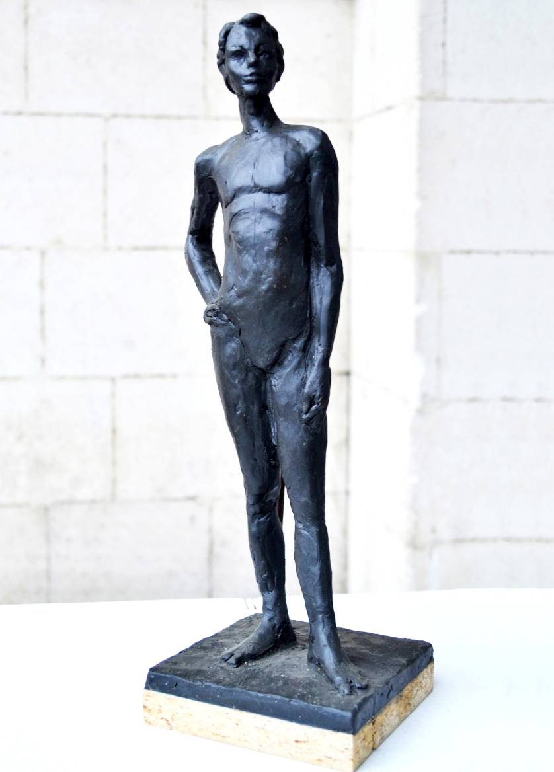

TATIANA CALINA, 1998: Model, plastilină, 380 × 117 × 115 mm, 2014. Profesor: Svetlana Şugjda.
Din colecţiile Şcolii de arte plastice pentru copii A. Şciusev, Chişinău. Foto © boris Balan, 2015. Design © CECBR, 2015.

55 ANI ŞCOALA „A. ŞCIUSEV“
EXPOZIŢIE A ŞCOLILOR DE ARTE PLASTICE DIN RM
Curator: Olimpiada Arbuz-Spătari
09 – 26 april. 2015\\ Vernisaj – Joi 09 april. 2015, ora 15:00

CENTRUL EXPOZIŢIONAL "CONSTANTIN BRÂNCUŞI"
Bd. Ştefan cel Mare şi Sfânt nr. 3, Chişinău │Program – zilnic – 10:00-18:00. Luni închis.│ www.arta.md

